鼎阳科技推出高端新品拓展高端产品矩阵，有望加速业绩释放
来源： 南早网
11月28日，鼎阳科技股份有限公司（下称“鼎阳科技”）发布新一代宽范围可编程开关电源SPS6000X系列产品。相比较传统低功率、电路简单的电源产品，SPS6000X系列是业内极少实现输入与输出同时具有宽范围特性的电源产品，可多台并联以扩展输出功率，满足更大电流需求的应用场景，并通过CV/CC 优先模式、自带泄放电路等方式，集成了安全兼高效的优点。此外，SPS6000X无需安装庞大的上位机软件和驱动，即可通过独特的内嵌Web Server功能实现远程控制，大幅拓展了高压、高温等特殊环境的应用场景。
SPS6000X系列优异的产品参数与产品力表现有望进一步提升鼎阳科技电源类业务的影响力与市占率，成为其在四大主力产品领域外的又一大业绩增长动力。
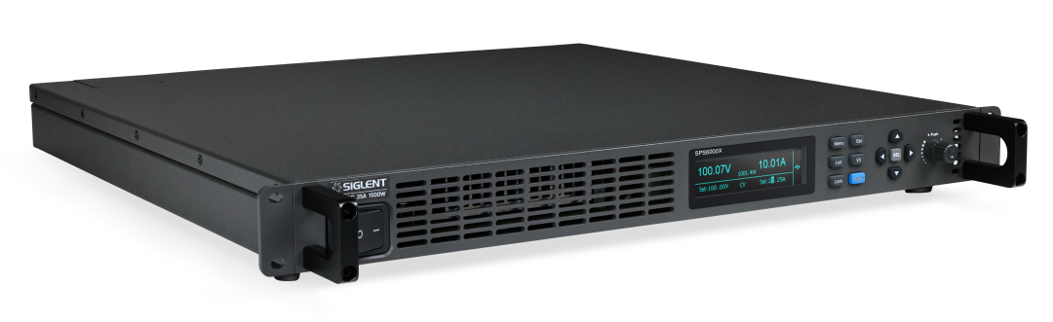
一根网线，远程操作，SPS6000X系列兼顾安全、高效、实用
开关电源是电力电子装置中的重要部件，广泛用于各电子设备，对于有效保证电子设备的可靠运行具有重要意义。在目前的电源应用领域，极少有输入与输出同时具有宽范围特性的电源，大大限制了电子设备的使用场景。此外，目前市场上开关电源技术参差不齐，低电压、电路设计简单、电压不稳定等现象时有发生，直接影响电子设备的安全性和可靠性。
SPS6000X系列单台输出功率达1.5kW并且可多台并联来扩展输出功率，以满足更大电流需求的应用场景，同时可完成在限定输出功率条件下，电压电流量程的自动切换，在一台电源上实现多种电压和电流的组合输出。对比传统的矩形输出范围，SPS6000X提供了更宽的电压电流输出范围，极大的提高了电源的利用率，可广泛应用于多种要求苛刻的测试场所，如新能源行业，工业自动化行业，电源行业，汽车电子行业，LED照明行业，实验室通用测试等多种领域。此外，SPS6000X系列还配备了 3.12 英寸高亮度 OLED 显示屏，拥有友好的人际交互界面和优异的性能指标，为使用者提供了更好的视觉体验。
在电路保护方面，SPS6000X系列的效果同样优异，其通过CV/CC 优先模式、自带泄放电路、以及过流保护（OCP）、过压保护（OVP）、过温度保护（OTP）、限功率保护（LPP）等多种保护模式，有效解决了浪涌电流和过冲电压的发生，在实现过压、过流、过功率、过温全方位保护的同时，保证了产品的高可靠性。
此外，SPS6000X产品还通过内嵌的Web Server功能与SPS6000X现代化的设计语言，无需安装繁杂的驱动软件和上位机软件即可通过浏览器对仪器进行远程控制，实现了一根网线即可远程操作的功能，使其更方便地满足高压、高温等特殊环境的应用需求。此外，用户还可将多种类型的文件保存至其内外部存储器中，在需要时进行读取调用，真正使得电源产品实用性达到新高度。
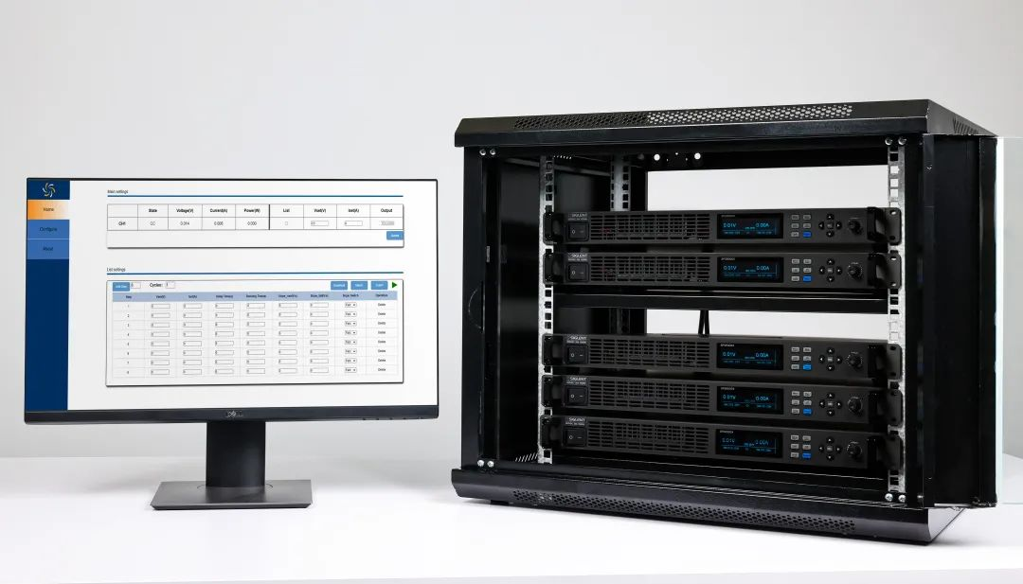
持续推出高端新品有望加速业绩释放
电源行业市场空间广阔，据中国电源行业年鉴显示，2020年中国电源产业产值规模达3,288亿元，预计2025年将达到5,400亿元，年均复合增速为10.43％。受益于行业的快速发展，鼎阳科技电源类业务收入近年来也持续提升，2017-2021年电源类及其他产品收入复合增长率达 37.53％。SPS6000X产品的发布继续拓展了鼎阳此前在该领域的产品布局，并进一步扩大了其在开关电源领域的技术领先优势，优秀的产品力表现也有望进一步提升其在电源行业的市场份额以及竞争力，助力鼎阳科技业绩释放。
据悉，鼎阳科技是国内唯一一个同时拥有数字示波器、信号发生器、频谱分析仪和矢量网络分析仪行业四大主力产品并且四大主力产品全线进入高端领域的公司。自成立以来，鼎阳科技始终保持以自主研发创新作为企业发展的引擎，重视技术研发与产品创新，目前已经形成 4 项底层技术及 12 项核心技术，获得专利 239 项，其中发明专利 159 项。
今年以来，鼎阳科技已向市场发布多款具有突破性的高端数字示波器等产品。其中，今年一月发布的SDS2000X HD 系列高分辨率数字示波器，是继鼎阳推出的第二款也是全球少有的12-bit高分辨率数字示波器，其优异的性价比获得了市场的广泛好评；三月发布的SDS6000L数字示波器是国内第一款2GHz带宽8通道数字示波器，再次填补了国内空白；十一月发布了首款40GHz 高端毫米波产品和便携式频谱仪产品，再次拓宽了其高端产品矩阵。鼎阳科技透露，后续还将推出国内首款4 GHz 12bit高端数字示波器、26.5 GHz 4端口矢量网络分析仪等多款高端新品，持续提升公司在高端领域的市场占有率，同时继续保持公司业绩与盈利能力的持续增长趋势，将公司打造为更具国际品牌影响力和产品创新能力的通用电子测试测量仪器行业领先企业。

